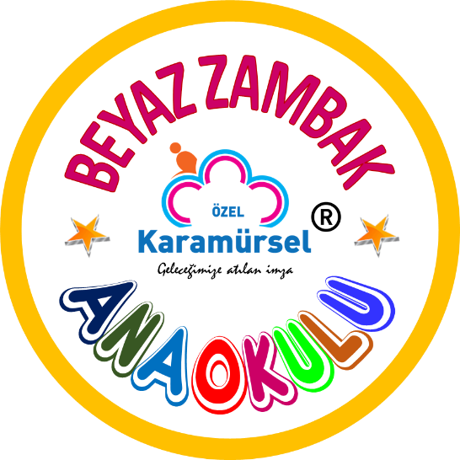

$


Web: www.karamurselbeyazzambak.com - Email: karamurselbeyazzambak@hotmail.com
İnstagram: karamurselbeyazzambak - WhatsApp: 05075587565
ADRES: 4 Temmuz mah. 116.cad. 1164.sk. no 13 Karamürsel /KOCAELİ
TEL: 0507 5587565 – 0262 4546001-02
2025-2026 Eğitim Yılı
2025 KASIM AYI
4 yaş
VELİ REHBERLİK BÜLTENİ
EĞİTİM BÜLTENLERİ
YEMEK PROGRAMI
2025 NOVEMBER
4 YEARS OLD PARENT GUIDANCE BULLETIN EDUCATION BULLETINS AND MEAL PROGRAM

Sayın Velimiz;

OKULUMUZDAKİ tüm EĞİTİM PROGRAMLARI
TC. Milli Eğitim Bakanlığı müfredatı doğrultusunda yürütülmektedir.

Dolayısıyla bu Eğitim ve Programların aylık özeti olarak bu dosyada
2025 KASIM AYINA ait
VELİ; REHBERLİK BÜLTENİ,
OKUL ÖNCESİ EĞİTİMİ AYLIK PROGRAM AKIŞI
DEĞERLER EĞİTİMİ AYLIK PROGRAM AKIŞI
İNGİLİZCE EĞİTİMİ PROGRAM AKIŞI
ZEKÂ ve AKIL OYUNLARI EĞİTİMİ PROGRAM AKIŞI
ve AYLIK YEMEK PROGRAMI
Bulunmakta olup bunlar
Telefonunuzun WhatsApp uygulamasına PDF olarak gönderilmiştir.
Ayrıca 2025 EKİM AYINA ait
ZEKÂ ve AKIL OYUNLARI EĞİTİMİ AYLIK GELİŞİM RAPORU
Çocuğunuzun çantasına konularak sizlere gönderilmiştir.

İNGİLİZCE EĞİTİMİNDE
ÇAMLICA YAYINCILIĞA ait Dijital program, video ve çeşitli görsel etkinliklerle desteklenen
Uluslararası kabule sahip profesyonel SEQUOIA PRESCHOOL ENGLISH SETLERİ ile
EĞİTİM PROGRAMI UYGULAMAKTAYIZ. Bilgilerinize sunulur.

Veli Rehberlik bültenini REHBERLİK amaçlı size gönderiyoruz,
Ayrıca gönderdiğimiz aylık eğitim programları ve yemek listesi ile
Çocuğunuzun bu ay içindeki eğitimlerini, okuldaki beslenmesini
Adım adım takip edebilir, izleyebilirsiniz.
Özel Karamürsel Beyaz Zambak ANAOKULU
Müdürü
Saygılarımızla…
Saygılarımızla…
Saygılarımızla…
Saygılarımızla…
Saygılarımızla…
Saygılarımızla…
Saygılarımızla…
Saygılarımızla…
Saygılarımızla

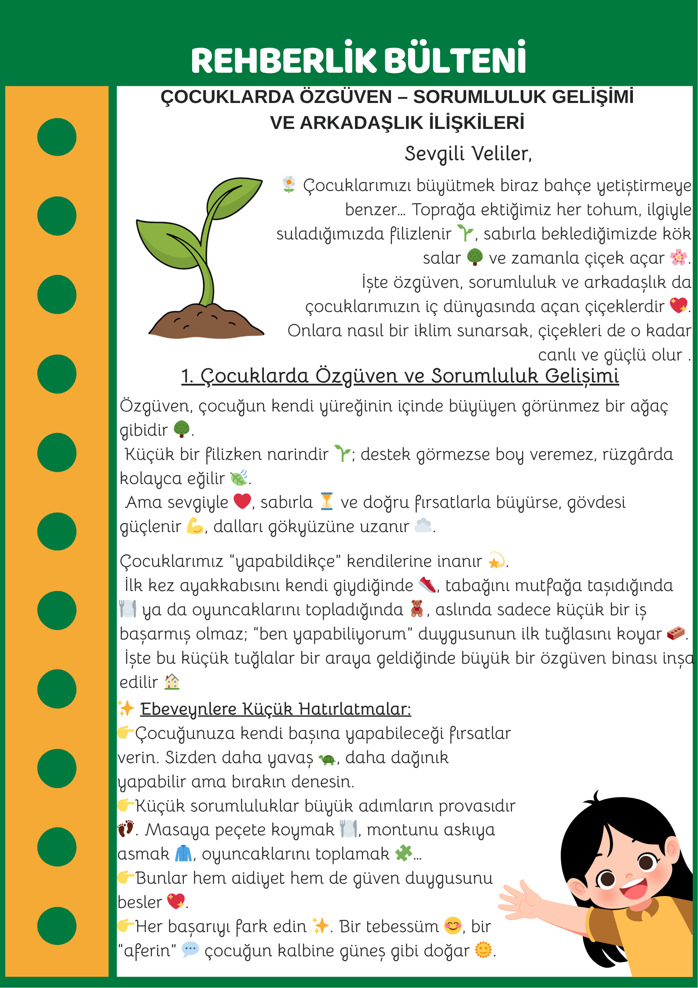

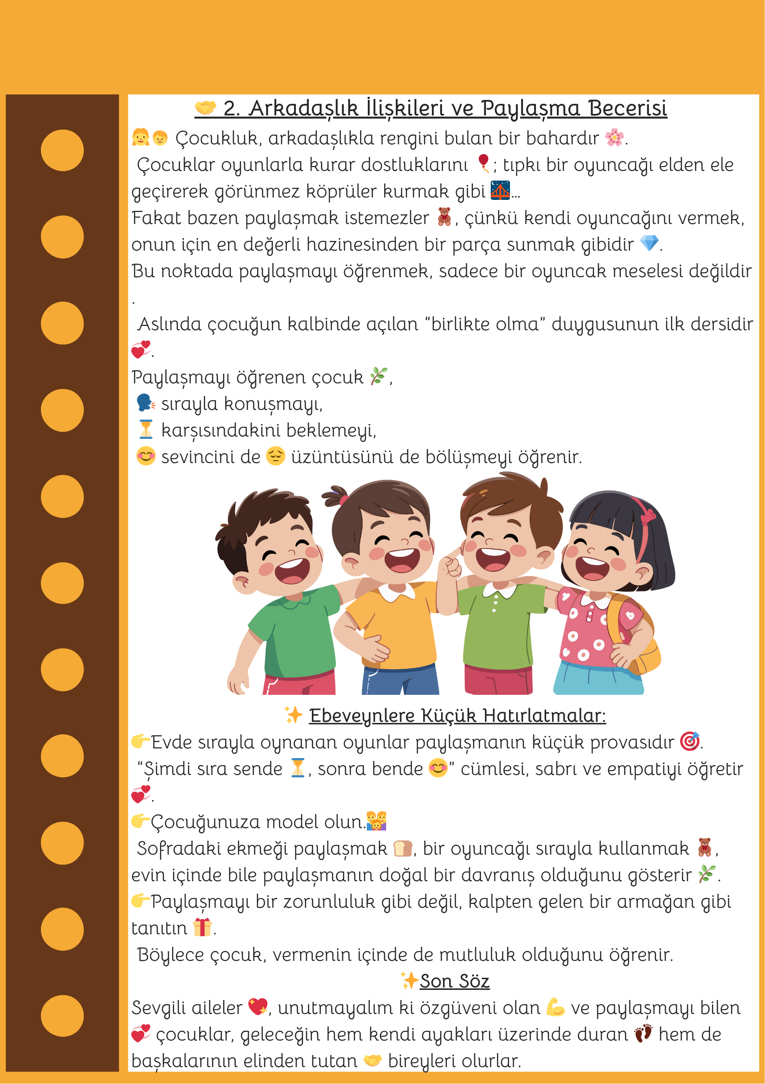

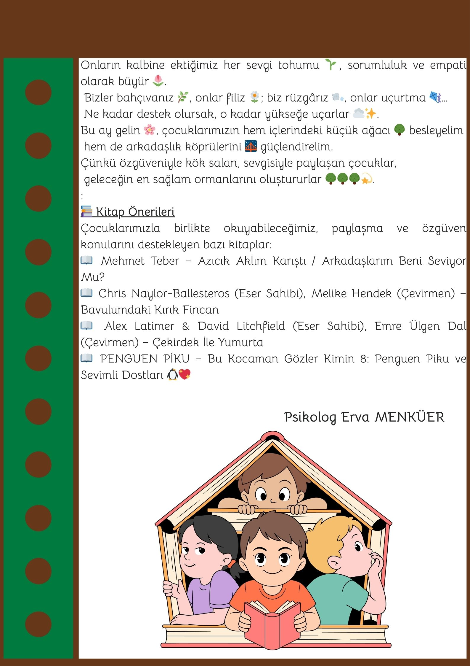

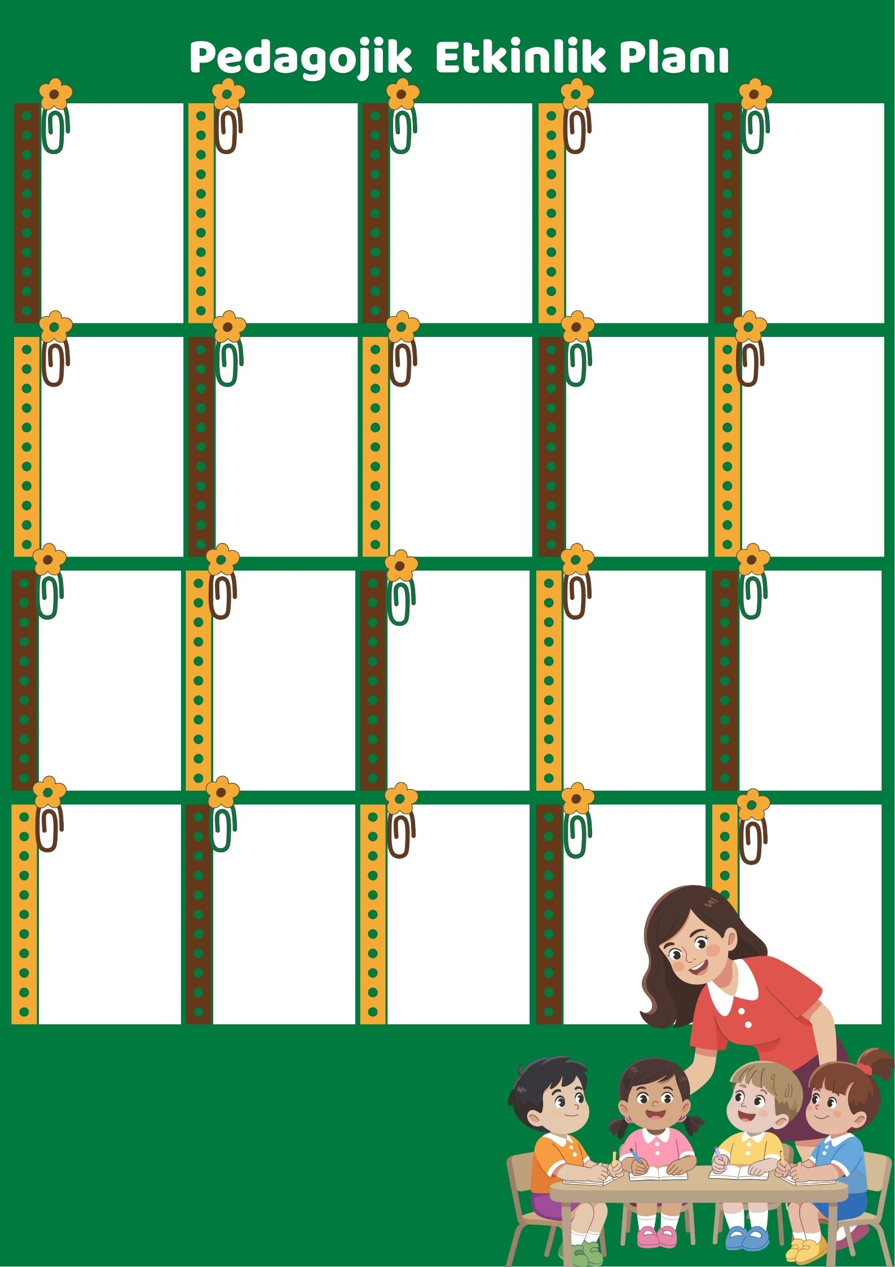
3 KASIM PAZARTESİ
*Türkçe, Okul Dışı Öğrenme Etkinliği
“Özgüven”

4 KASIM SALI
*Sanat Etkinliği “Uçan Kuşlar”

5 KASIM ÇARŞAMBA
*Oyun Etkinliği “Güneşli Gün”

6 KASIM PERŞEMBE
*Türkçe Etkinliği “Ellerim”
7 KASIM CUMA
*Oyun- Hareket Etkinliği “Frizbi”

10 KASIM PAZARTESİ
*Oyun Etkinliği “Haydi Zıpla”
11 KASIM SALI
*Fen-Sanat Etkinliği “Kırmızı Meyveler”
12 KASIM ÇARŞAMBA
*Matematik-Türkçe Etkinliği “Ölçüyorum”
13 KASIM PERŞEMBE
*Erken Okuryazarlık-Türkçe Etkinliği “1 Etkinlikleri”
14 KASIM CUMA
*Hareket Etkinliği “Büyük Küçük Toplar”

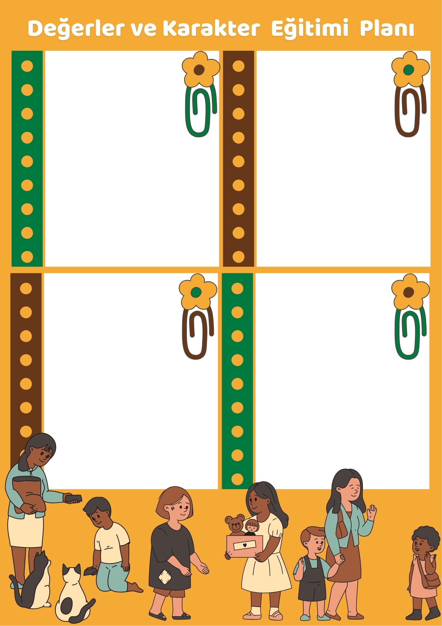
24 KASIM PAZARTESİ
*Drama Etkinliği “Sonbahar”
25 KASIM SALI
*Türkçe Etkinliği “Kirpi Ne Yapsın”
26 KASIM ÇARŞAMBA
*Matematik-Oyun-Erken Okuryazarlık E. “2 Rakamı”

27 KASIM PERŞEMBE
*Matematik-Oyun-Erken Okuryazarlık E. “İkili Oyunlar”
28 KASIM CUMA

*Türkçe-Drama-Oyun Etkinliği “Kümes Oyunu”

17 KASIM PAZARTESİ
*Türkçe- Oyun Etkinliği “Hoplarız Zıplarız””
18 KASIM SALI
*Sanat Etkinliği
“Çerçeve Süsleme”

19 KASIM ÇARŞAMBA
*Sanat – Oyun Etkinliği “Uzun Çubuklar”
20 KASIM PERŞEMBE
*Sanat-Hareket Etkinliği “Ormanda Yolculuk”
21 KASIM CUMA
*Türkçe-Sanat Etkinliği “Uçan Balon”
AFET EĞİTİMİ HAZIRLIK GÜNÜ 12 KASIM
AĞIZ ve DİŞ SAĞLIĞI HAFTASI 22-28 KASIM
DÜNYA ÇOCUK HAKLARI GÜNÜ 20 KASIM (ÇOCUK İSTİSMARI ve KORUNMA YÖNTEMLERİ)

KOZA EĞİTİM PLANI
KOZA EĞİTİM PLANI
“Türk Bayrağımız”

KOZA EĞİTİM PLANI
3. HAFTA
ADAP: *Cami-Mescit *Temizlik-Tuvalet
KAVRAM: *Peygamber Sevgisi
SÛRE-DUA: *Kevser Suresi
4. HAFTA
İLMİHAL: *Kelime-i Şehadet
AHLAK *Teşekkür-Şükür
KAVRAM: *Kur'an-ı Kerim Sevgisi *Kâbe-i Muazzama
SÛRE-DUA: : Öğrenilen Sure ve Duaların Tekrarı

1. HAFTA
ADAP: *Su İçme Âdâbı
İLMİHAL: *Temizlik Abdest *Kelime-i Tevhid
KAVRAM: *Kâbe-i Muazzama
SÛRE-DUA: *Sübhâneke Duası
2. HAFTA
ADAP: *Yemek Âdabı *Eûzü Besmele
KAVRAM: *Namaz Sevgisi
HADİSİ ŞERİF: *"Temizlik İmandandır."
SÛRE-DUA: Öğrenilen Sure ve Duaların Tekrarı
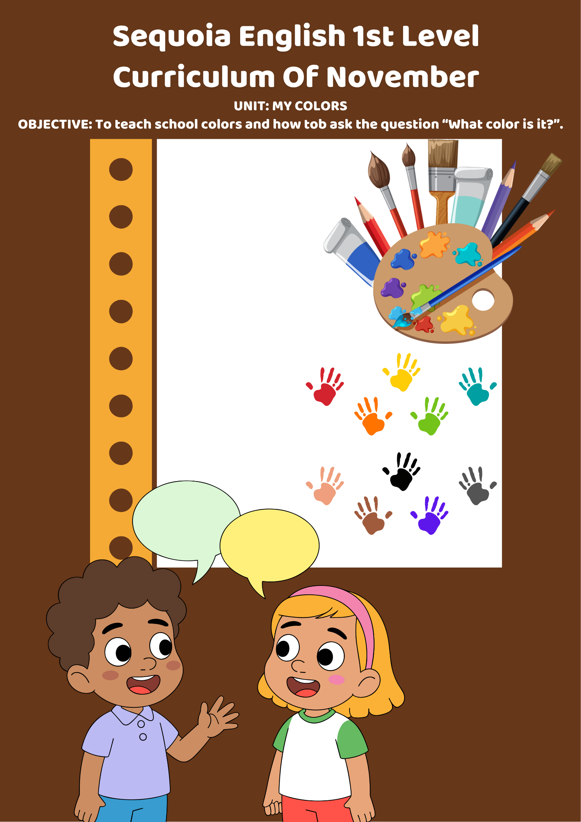

Red (Kırmızı )
Orange (Turuncu)
Yellow (Sarı)
Blue (Mavi)
Green (Yeşil)

Show me something blue “Bana mavi bir şey göster”

"

It’s ( yellow) O sarıdır.
What colour is it? O ne renk?

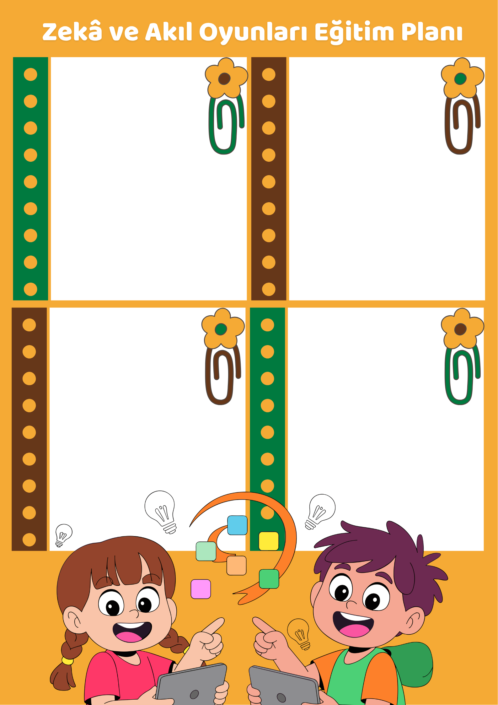

1. HAFTA

OYUN ADI: ZET PULL

HEDEF: Yapılan çalışmalarda grup içi işbirliği, gruplar arası paylaşma, anlayış değerleri kazandırmak.

KAZANIMLARI:
*Görsel hafızayı destekler.
*Dil gelişimine yardımcı olur.
*Kelime hazinesini geliştirir.
*Hızlı düşünme becerisi kazandırır

2. HAFTA

OYUN ADI: RENKLİ BARDAKLAR

HEDEF: Grup içi iş birliği ve oyun esnasında arkadaşlarına karşı nezaket duymalarını sağlamak.

KAZANIMLARI:
*İnce motor becerileri destekler.
*El-göz koordinasyonu sağlar.
*Görsel hafızayı destekler.
*Hızlı düşünme becerisi kazandırır

3. HAFTA

OYUN ADI: ŞAKULİ -YOLDA

HEDEF: Oyun görevini yerine getirirken istikrarlı olmaları, oyuna ve çevresine karşı saygı duymalarını öğretmek.

KAZANIMLARI:
*Görsel hafızayı destekler.
*Problem çözme becerisi kazandırır. *Mantıksal-matematiksel çıkarım yapma yetisi kazandırır

4. HAFTA

OYUN ADI: ŞAKULİ -YOLDA

HEDEF: Oyun görevini yerine getirirken istikrarlı olmaları, oyuna ve çevresine karşı saygı duymalarını öğretmek.

KAZANIMLARI:
*Görsel hafızayı destekler.
*Problem çözme becerisi kazandırır. *Mantıksal-matematiksel çıkarım yapma yetisi kazandırır



